国家外专局引智项目申请和项目成果提交网申流程
请用IE浏览器 或者360浏览器（选用急速模式）登陆网址http://202.119.81.147:8000/SCU/Default.aspx

注册帐号,如下图所示:
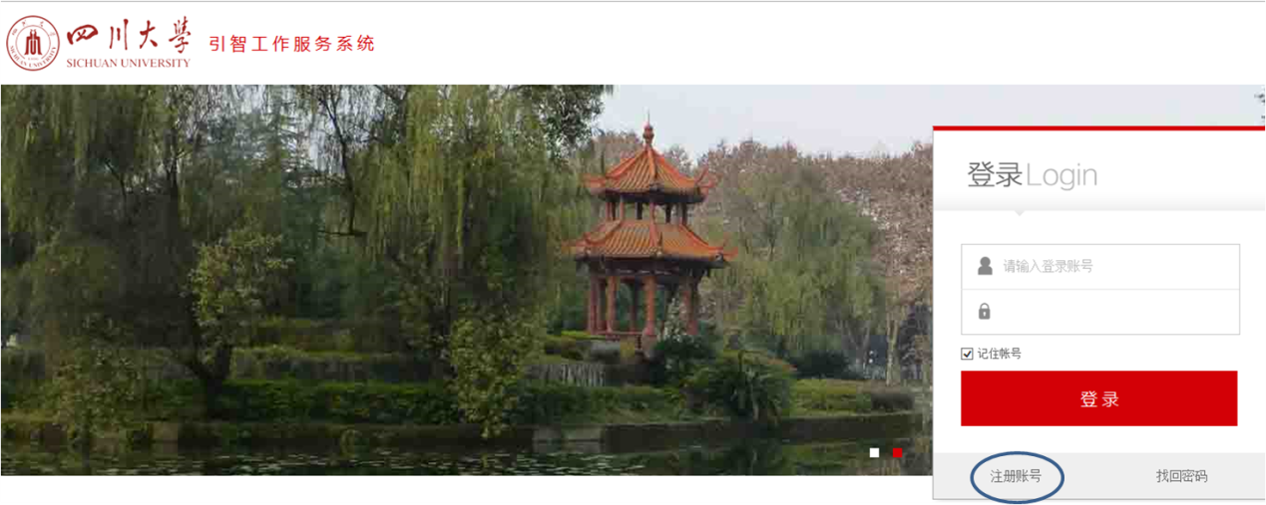
如下图所示，填写注册信息，完成注册
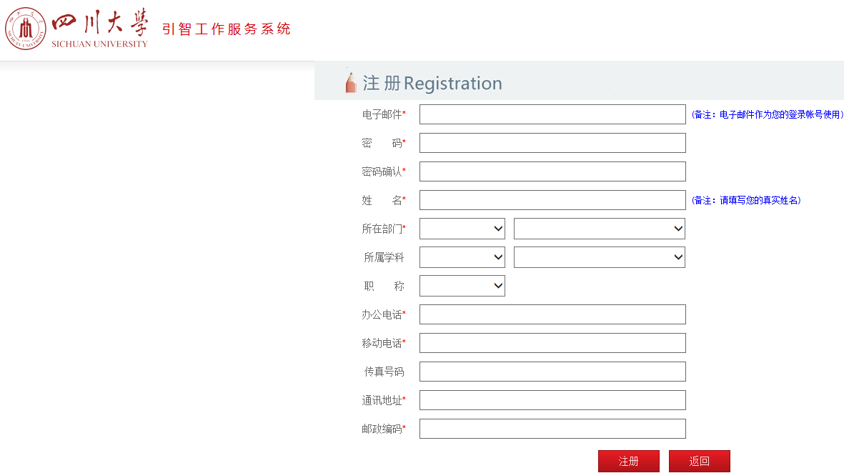
进入登陆页面，如下图所示：
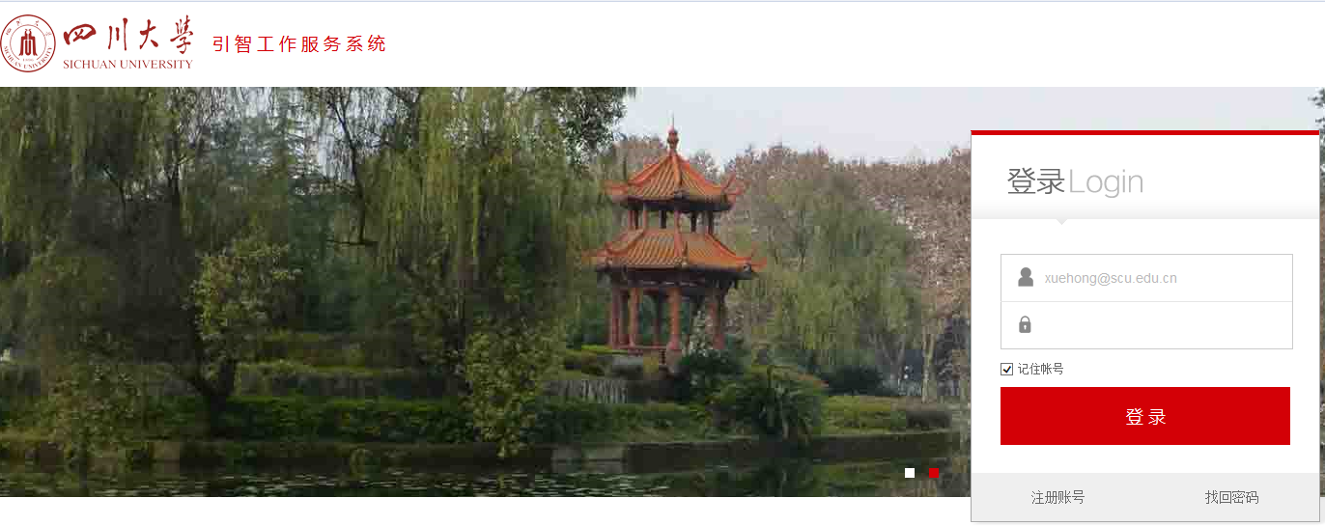
1 引智项目申请
登陆后进入如下页面:
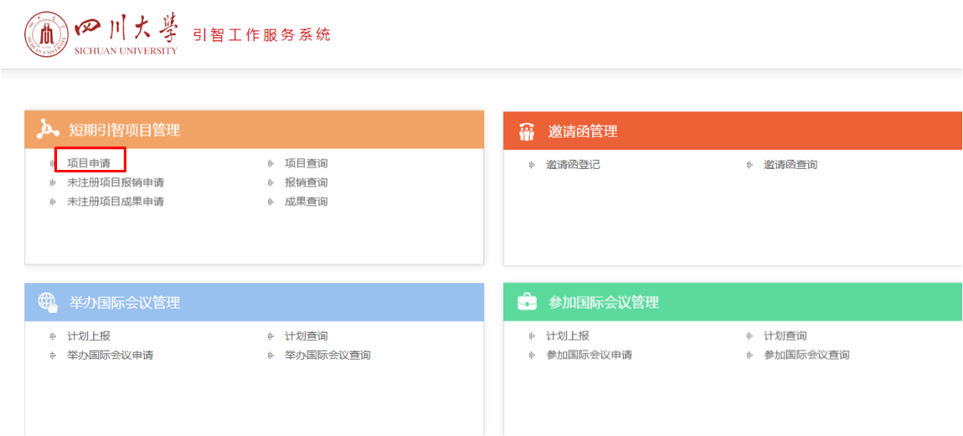

点击“项目申请”进入如下页面，完成该页面信息填写，“保存并下一步”
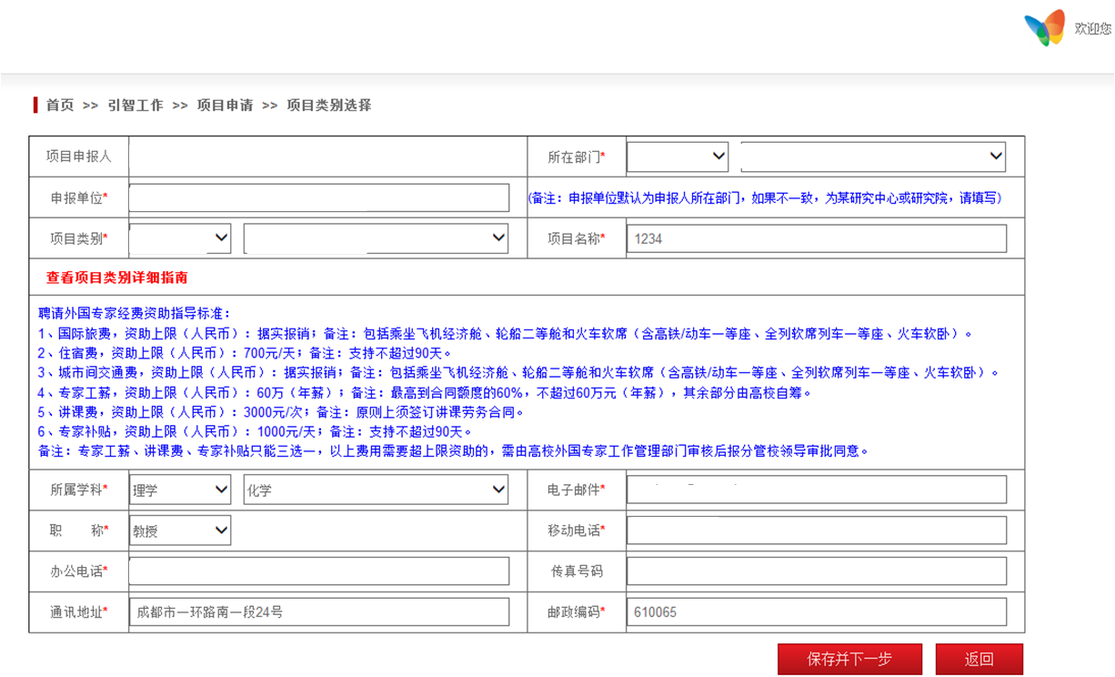
完成后续项目申请页面填写，填写完后，请保存，提交。

2 引智项目成果提交
登陆后进入如下页面，点击“项目查询”
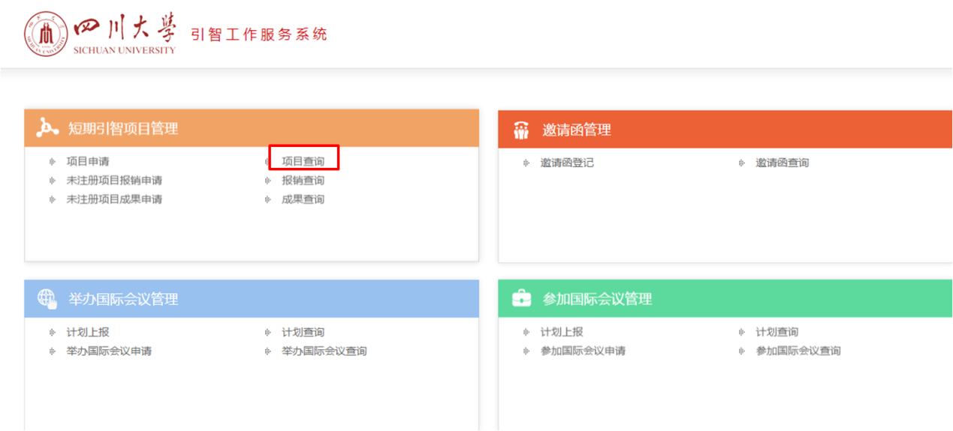
进入如下页面，点击“成果申请”
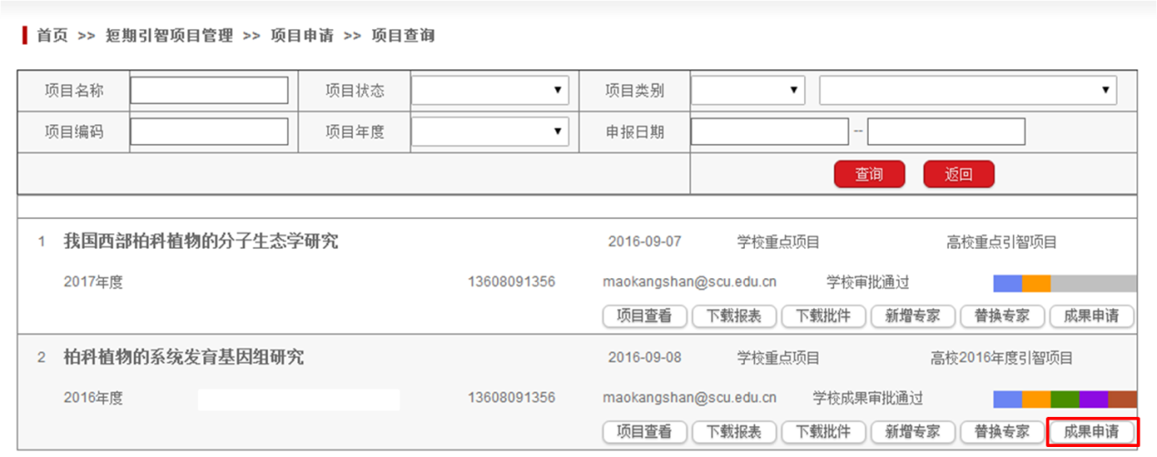
完成后续页面填写后保存，提交

3 如果没有查询到申请人申请的项目,请按以下步骤进行成果填写

注册并登陆进入如下页面:
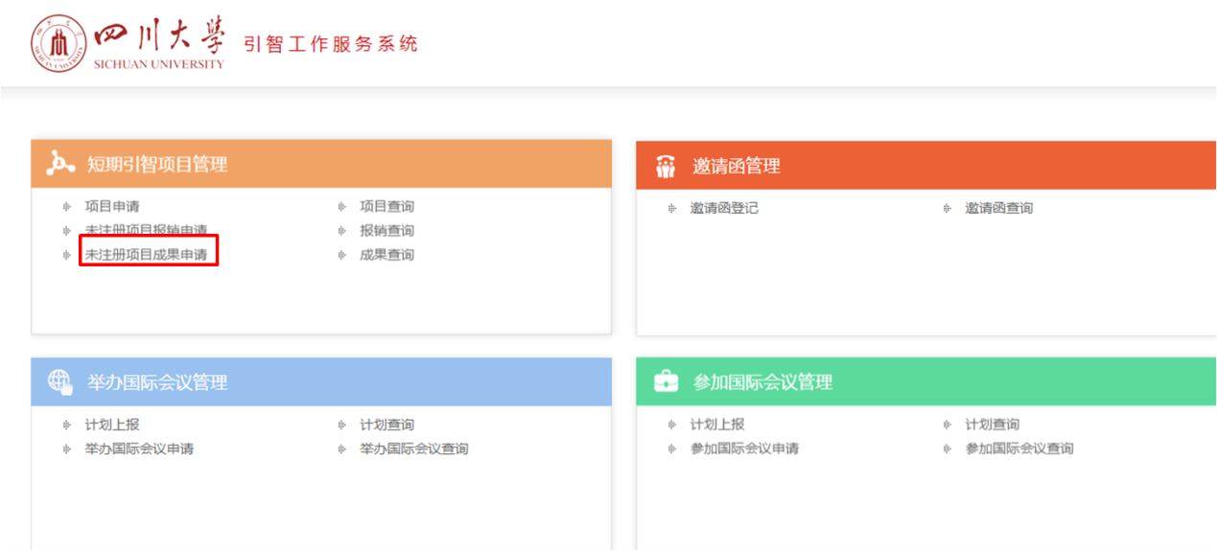
点击“未注册项目成果申请”
进入如下页面
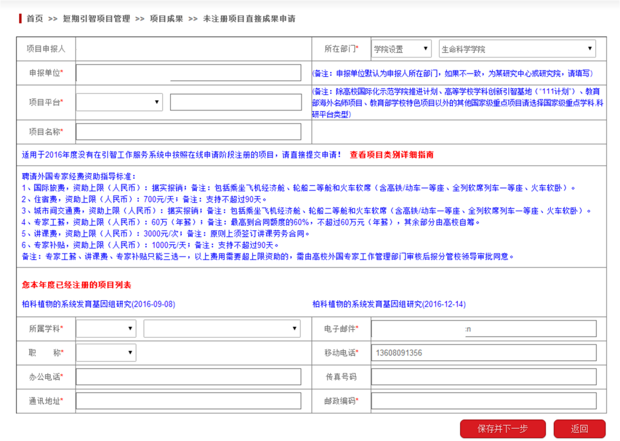
完成页面填写, “保存并下一步”，完成后续页面填写，保存并提交

